Starviewer és una aplicació per a la visualització i navegació d’imatges mèdiques utilitzant el protocol DICOM. Admet diverses modalitats: radiografia, TAC, ressonància magnètica, mamografia, RF, ecografia i altres. Es pot comunicar amb qualsevol PACS o obtenir imatges des de fitxers externs.

Com trobar un estudi al PACS
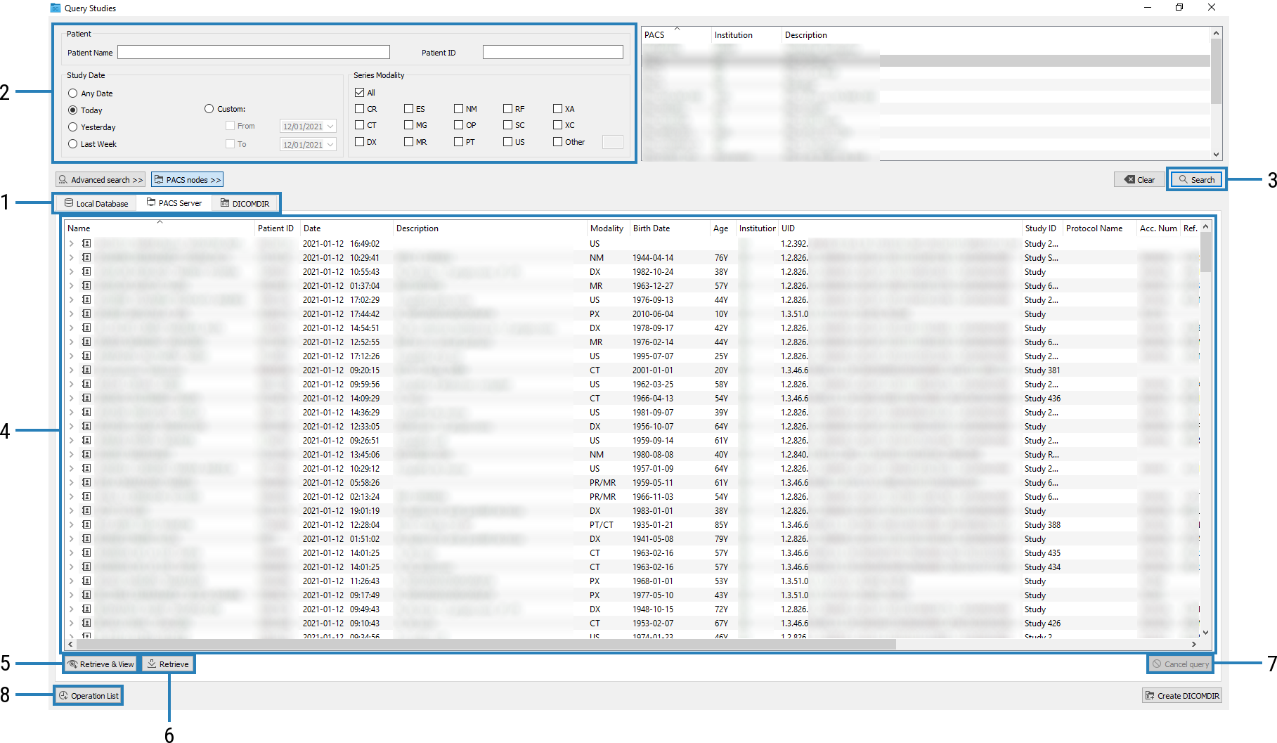
Per cercar un estudi al PACS cal anar al menú Fitxer > PACS… o bé utilitzar la drecera Ctrl+P. Amb això apareix una finestra com la següent:
Llavors es pot dur a terme les accions següents:
- Comprovar que tenim seleccionada la pestanya Servidor PACS.
- Introduir els paràmetres de cerca: nom del pacient, data de l’estudi, etc.
- Prémer el botó Cerca o la tecla Enter.
- Seleccionar un o més estudis de la llista.
- Prémer el botó Descarrega i visualitza perquè l’estudi es baixi i s’obri automàticmaent.
- Alternativament, si només es vol descarregar l’estudi sense visualitzar-lo cal prémer el botó Descarrega.
- Per cancel·lar la cerca abans que acabi es pot prémer el botó Cancel·la la cerca.
- El botó Llista de peticions permet comprovar l’estat de les baixades.

Triar sèrie de l’estudi
- Fer clic amb el botó dret  del ratolí dins d’un visor.
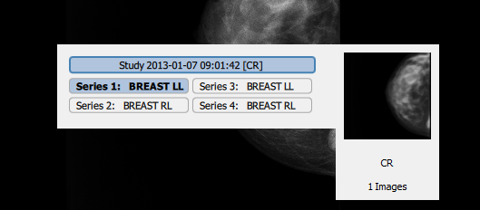
- Seleccionar una sèrie de la llista.

Contrast i brillantor (finestra)
- Mantenir el botó dret  del ratolí dins d’un visor.
- Arrossegar el ratolí horitzontalment (amplada/contrast) o vertical (centre/brillantor).
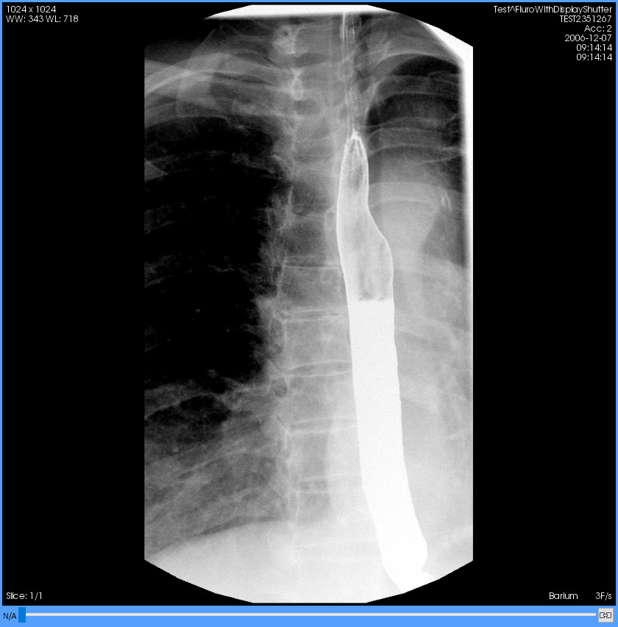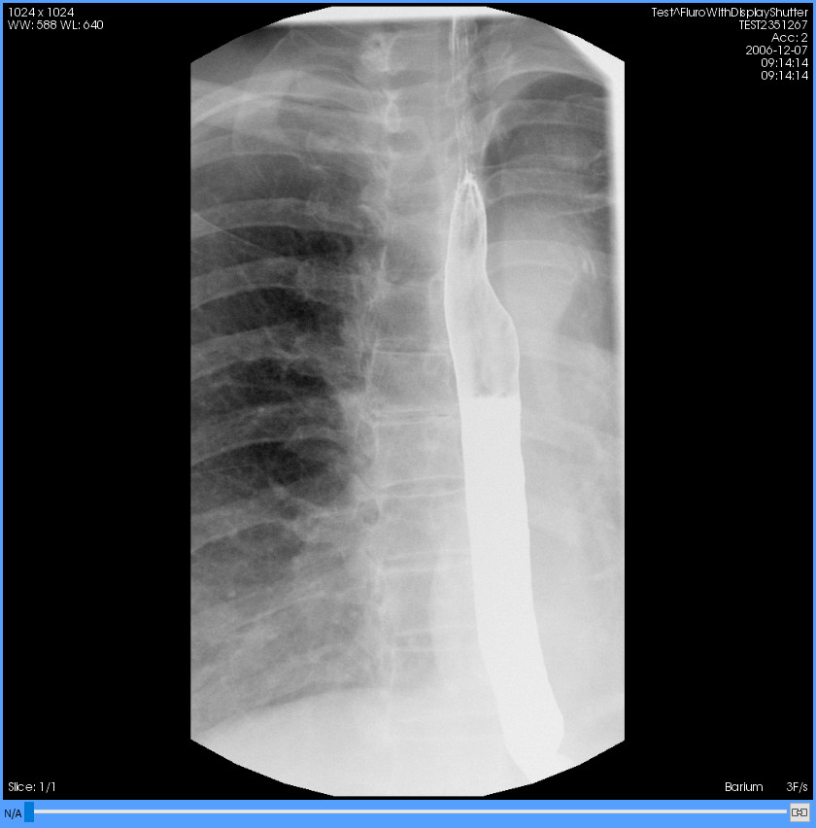Figura 1: Esquerra: finestra original del DICOM. Dreta: finestra modificada.

Les eines
Canvi de tall i de fase (arrossegant el ratolí amb el botó esquerre o girant la rodeta).
Zoom (arrossegant amb el botó esquerre).
Desplaçament de la imatge (arrossegant amb la rodeta).
Ajust de finestra (arrossegant amb el botó dret).
Lupa: amplia una regió de la imatge (arrossegant amb el botó esquerre).
Distància: permet calcular la distància entre dos punts.
TA-GT.
Angle: permet mesurar un angle marcant tres punts.
Angle de Cobb: permet mesurar un angle dibuixant dues línies que no es toquin.
ROI el·líptica: permet fer una ROI el·líptica i calcular-ne l’àrea, la mitjana i altres dades.
ROI poligonal: una ROI marcant els punts manualment.
ROI màgica: una ROI que s’adapta a les formes automàticament.
Cercle: permet dibuixar un cercle i n’indica el centre.
Fletxa.
Esborra/Esborra-ho tot: permeten esborrar els dibuixos fets amb les eines anteriors.
Distribució regular/Hanging protocols: permeten canviar la distribució de visors.
Estudis relacionats: permet accedir directament als altres estudis del pacient.
Axial/Sagital/Coronal: permeten canviar la reconstrucció de la imatge.
Rotacions en increments de 90°.
Inversió horitzontal i vertical.
Inversió de l’escala de colors.
Restableix el visor a l’estat inicial.
Línies de referència: mostra la localització de la imatge actual als altres visors.
Cursor 3D: permet marcar un punt en un visor i trobar el mateix punt als altres.
Informació del vòxel: permet veure el valor del vòxel sota el punter.
Permet mostrar o amagar informació textual de la imatge al visor.
Captura de pantalla d’una imatge o tota la sèrie en format d’imatge.
Crea una sèrie nova a l’estudi amb el contingut del visor i permet enviar-la al PACS.
Informació DICOM: permet veure tota la informació del DICOM en una finestra flotant.
Sincronització automàtica: sincronitza a la mateixa posició de l’espai els visors que pot.
Sincronització manual: els visors sincronitzats es desplacen la mateixa distància.
Propagació: permet sincronitzar algunes propietats dels visors.
Gruix de tall: permet visualitzar un MIP amb el gruix que es vulgui.

